S DES 算法实现与安全分析报告
课程：信息安全导论 作业：S-DES 算法实现
班级：软件工程1班/2班 报告日期：2026年10月7日
组员一姓名：张琨奕 学号：20240541
组员二姓名：季冬阳 学号：20240501
仓库：https://github.com/kunyi39/sdes-information-security

1 实验任务与完成情况
本实验依据课程作业要求，实现8位分组、10位密钥的S-DES加解密程序，并完成GUI基本测试、独立实现交叉测试、ASCII字符串处理、暴力密钥搜索和密钥碰撞分析。我们使用两份不共享算法函数的实现：程序A以字符串表示位串，程序B以整数位运算实现同一参数集。
五关的程序功能均已实现。本机五条向量的两个方向互测均通过，原有11项测试与新增7项检查合计18项通过。单组已知明密文对可对应多个候选密钥；一次随机样例得到8个候选；完整检查256个明文分组后，每个固定明文都存在密钥碰撞。组员已反馈复测通过，并返回加解密截图；截图的覆盖范围另在第2关逐项记录。
关卡 | 实验内容 | 现有结果与证据
第1关 | 分组加解密与GUI | 8位分组往返正确，GUI截图已保存
第2关 | 独立实现交叉测试 | 本机5条向量双向PASS；组员复测反馈及截图已收到
第3关 | ASCII字符串处理 | 十六进制密文可正确解密为原字符串
第4关 | 暴力密钥搜索 | 搜索全部1024个密钥，保存时间戳、耗时、候选和动图
第5关 | 随机样例与碰撞分析 | 随机样例8个候选；256个固定明文均发生碰撞

本机实验环境为Windows 11、Python 3.13.2、Tk 8.6。核心测量记录于2026年10月2日，GUI截图补拍于10月6日。

2 算法原理与参数核对

2.1 参数约定
所有置换位置从左到右、从1开始编号。数据分组为8位，原始密钥为10位；每轮使用8位子密钥。两份实现均采用作业页面规定的转换单元，尤其保留页面修改后的第二个S盒，避免采用不同教材参数后产生不兼容密文。
转换单元 | 作业规定的置换顺序
P10 | 3 5 2 7 4 10 1 9 8 6
P8 | 6 3 7 4 8 5 10 9
LS1 | 2 3 4 5 1
LS2 | 3 4 5 1 2
IP | 2 6 3 1 4 8 5 7
IP逆置换 | 4 1 3 5 7 2 8 6
EP | 4 1 2 3 2 3 4 1
P4 | 2 4 3 1

第一个S盒的输出值如下。输入4位的外侧两位组成行号，中间两位组成列号；表中整数输出转换为2位二进制。
行号与列号 | 00 | 01 | 10 | 11
00 | 1 | 0 | 3 | 2
01 | 3 | 2 | 1 | 0
10 | 0 | 2 | 1 | 3
11 | 3 | 1 | 0 | 2

第二个S盒采用作业规定的修改版，最后一行是2、1、0、3。
行号与列号 | 00 | 01 | 10 | 11
00 | 0 | 1 | 2 | 3
01 | 2 | 3 | 1 | 0
10 | 3 | 0 | 1 | 2
11 | 2 | 1 | 0 | 3

2.2 子密钥与两轮处理
密钥先经过P10，再分成左右各5位。两半分别循环左移1位，合并后经过P8得到K1；随后在已移位的两半上再循环左移2位，合并后经过P8得到K2。密钥1010000010对应K1为10100100、K2为01000011。
加密时，明文先经过IP；第一轮以K1处理右半区，并把轮函数结果与左半区异或；交换左右半区后，再以K2执行第二轮；最后经过IP逆置换得到密文。轮函数依次完成EP扩展、与子密钥异或、两个S盒替换和P4置换。解密保持相同结构，按K2、K1的顺序使用子密钥。
程序A使用字符串切片、位置选择和逐位异或。程序B使用移位、掩码和整数异或，独立保存转换表，不导入A的算法函数。两种实现通过实际互测检查接口与位序是否一致。

3 五关实验结果

3.1 第1关 基本测试
GUI提供分组输入、10位密钥、加密、解密与清空按钮。以下样例用同一密钥完成往返。
操作 | 输入分组 | 密钥 | 实测输出
加密 | 10101010 | 1010000010 | 10001101
解密 | 10001101 | 1010000010 | 10101010

程序正确恢复原明文。自动检查还覆盖指定密钥下全部256个字节的加解密往返，以及位数不正确、含非二进制字符等输入的拒绝处理。GUI捕获输入异常并给出提示。
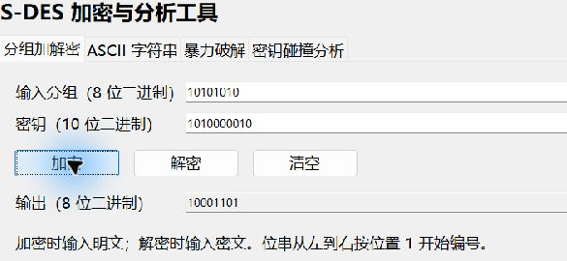
图1 本机分组加密结果 局部
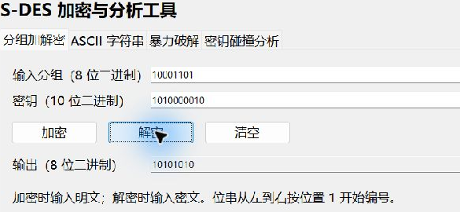
图2 本机分组解密结果 局部

3.2 第2关 交叉测试
双方使用相同的明文和密钥。本机交叉测试实际调用A加密后把该密文交给B解密，再调用B加密后把该密文交给A解密。两个方向分别比较实测密文、原明文和固定向量的预期值。
编号 | 密钥 | 明文 | A加密 | B解密A | B加密 | A解密B | 状态
1 | 1010000010 | 10101010 | 10001101 | 10101010 | 10001101 | 10101010 | PASS
2 | 1010000010 | 00000000 | 00001110 | 00000000 | 00001110 | 00000000 | PASS
3 | 0111111101 | 11010111 | 00001011 | 11010111 | 00001011 | 11010111 | PASS
4 | 0000000000 | 00000000 | 11110000 | 00000000 | 11110000 | 00000000 | PASS
5 | 1111111111 | 11111111 | 00001111 | 11111111 | 00001111 | 11111111 | PASS

五条向量两个方向均通过，完整位串保留了前导零。结果写入cross_test_vectors.csv，并另存原始JSON、输入备份和实测CSV。10月6日补拍结果表时，再次实际计算五条向量，结果一致。
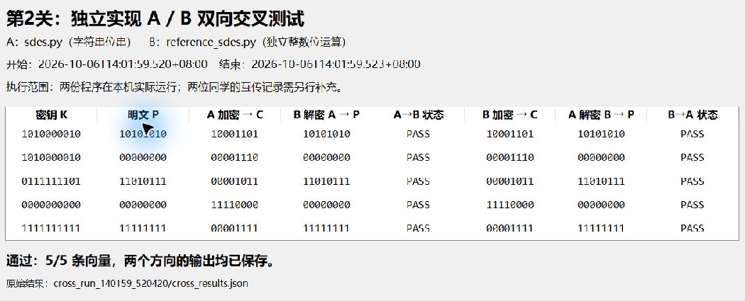
图3 双向互测结果 局部
组员已反馈复测通过。可直接从截图读取的结果如下。
向量 | 组员加密截图与密文 | 组员解密截图与明文 | 与参考结果比较
1 | 返回01 10001101 | 返回02 10101010 | 一致
2 | 返回03 00001110 | 返回04 00000000 | 一致
3 | 返回05 00001011 | 返回06 11010111 | 一致
4 | 返回07 11110000 | 返回08 00000000 | 一致
5 | 返回09 00001111 | 返回10 11111111 | 一致

这些截图佐证组员程序对相同向量得到一致结果。
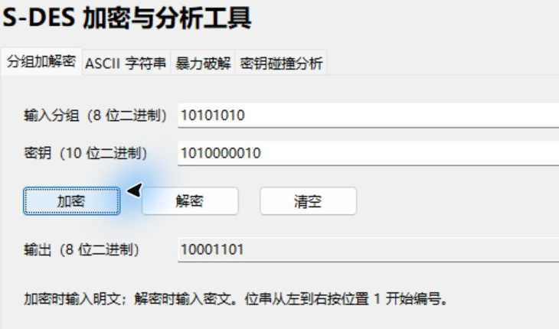
图4 组员返回的向量1加密截图 局部
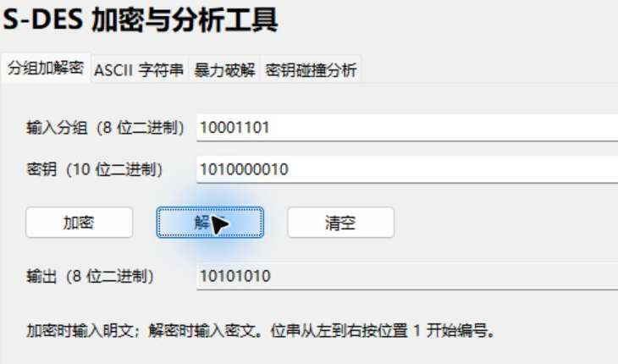
图5 组员返回的向量1解密截图 局部
组员一运行环境：windows 11 Python版本：Python 3.13.2
组员二运行环境：windows 11 Python版本：Python 3.13.2
实际互传时间：10/6

3.3 第3关 ASCII字符串扩展
ASCII字符串按字节编码，每个字节独立作为8位分组处理，不添加填充。加密结果以大写十六进制输出，以避免直接显示二进制字节产生乱码。解密时把十六进制密文还原为字节，再执行分组解密并按ASCII解码。
项目 | 输入或实测结果
密钥 | 1010000010
原字符串 | S-DES test 123!
十六进制密文 | 4F365F504F624EF8274E62B8CE7329
解密字符串 | S-DES test 123!

原字符串被正确恢复。空字符串往返测试通过；中文等非ASCII输入会被拒绝。本实验实现了字符串处理，未加入TCP联网传输；作业中给出的网络通信场景属于可选扩展示例。
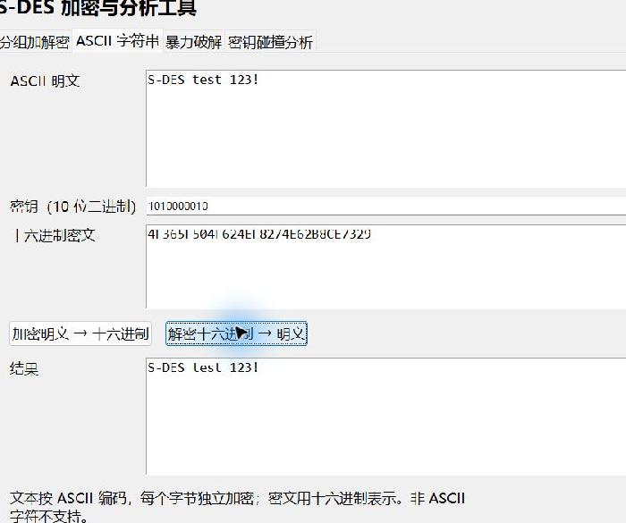
图6 ASCII解密恢复原字符串 局部

3.4 第4关 暴力破解
暴力搜索枚举从0000000000到1111111111的全部1024个密钥。每个候选必须同时满足所有已知明密文对；程序保存所有匹配密钥，不在第一次命中后提前结束。实际耗时使用perf_counter测量，开始与结束时间另以带时区的本地时间记录。
以下时间来自2026年10月2日的脚本实测，时区为UTC+08:00。
已知条件 | 检查数 | 开始时间 | 结束时间 | 耗时秒 | 候选数
10101010到10001101 | 1024 | 20:18:58.630 | 20:18:58.649 | 0.018463 | 4
再加入00000000到00001110 | 1024 | 20:18:58.649 | 20:18:58.667 | 0.018837 | 2

单组候选为1010000010、1010010110、1011001010、1011011110。加入第二组条件后，剩余1010000010和1011001010。原密钥属于候选，但这两组条件仍不能唯一确定密钥，不能把候选集合当成唯一答案。
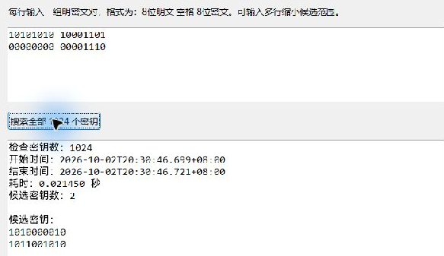
图7 GUI多组暴力搜索结果 局部
图7与动图来自另一次实际GUI搜索，因此画面耗时与表格中的脚本测量略有不同。stage4-bruteforce.gif由真实操作截图按顺序组成，展示输入、单组搜索、候选列表及多组搜索。帧停留时长用于阅读；破解耗时依据程序测量，不以动图播放长度替代。

3.5 第5关 随机样例与封闭测试
明文与密钥分别在完整空间使用SystemRandom抽取一次，并在加密前保存抽样输入。我们没有依据候选数量重新选样。10月6日的GUI补拍复现这一已保存样例，不重新抽取。
项目 | 实测结果
随机明文 | 11001110
原密钥 | 1110000011
实测密文 | 10010101
搜索密钥数 | 1024
候选数 | 8
脚本搜索耗时 | 0.018282秒

全部候选为0000111111、0001110111、0010001011、0011000011、1100110111、1101111111、1110000011、1111001011。原密钥包含在集合中；B独立核对了每个候选的加密结果与解密恢复结果。图8完整显示8个候选、检查数、时间戳和本次GUI耗时。
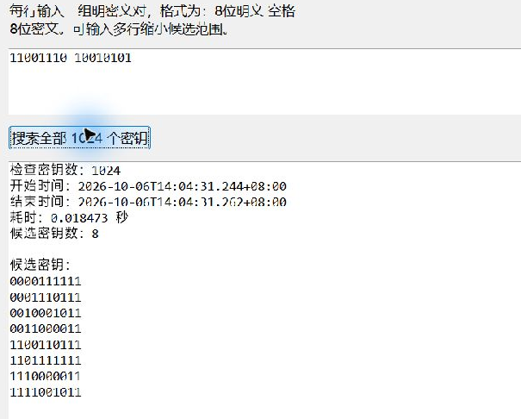
图8 已保存随机样例的全部八个候选 局部
对固定明文11001110，我们进一步检查它在全部密钥下的密文分布。随后对全部256个明文分组分别检查1024个密钥，总计262144次加密。
检查项目 | 结果
固定明文11001110对应的不同密文数 | 238
其中对应多个密钥的密文数 | 222
单个密文最多对应密钥数 | 12
完整明文空间检查数 | 256
存在密钥碰撞的明文数 | 256
各固定明文对应的不同密文数范围 | 238至240

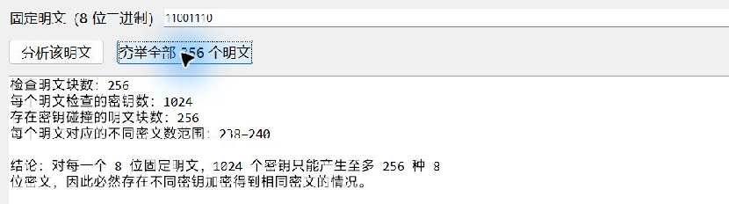
图9 全部256个明文的穷举结果 局部
对任意固定明文，1024个密钥只能映射到至多256种8位密文，按抽屉原理，必有不同密钥产生同一密文。这保证每个固定明文下至少存在一处碰撞；并不单凭该论证保证任意选中的密文都对应多个密钥。本次随机明密文对有8个候选，是完整搜索得到的具体结果。
候选数8、最大碰撞组12与不同密文数238是不同指标，不能相互替代。增加同密钥下的已知明密文对通常能缩小候选集合，但是否最终唯一，应由实际搜索结果判断。

4 测试验证与代码规范
本机保存的完整测试记录为18项全部通过，运行耗时11.001秒。该耗时包括全部测试，不能用作单次密钥破解耗时。
测试文件 | 数量 | 主要覆盖内容
test_sdes.py | 5 | 作业参数与固定向量 子密钥 分组往返 全字节往返 非法输入
test_extended_features.py | 6 | ASCII 空字符串 非ASCII拒绝 多组搜索 固定及全明文碰撞
test_cooperation.py | 7 | CSV结构 独立B输入与向量 互测落盘 随机候选 无Git运行 已有文件保护

变量与函数采用有含义的snake_case命名。置换、S盒、子密钥、分组处理和分析逻辑分别封装为函数；GUI调用公开接口。注释集中解释位编号、S盒索引、修改版参数与计时边界，避免重复解释简单语句。使用Python标准库实现算法与实验流程；Pillow仅用于重新合成动图，不是运行算法的依赖。

5 用户指南

5.1 环境与启动
需要Python 3.10或更新版本和Tkinter。在仓库目录运行以下命令；本机已验证的解释器是Python 3.13，因此使用py -3.13明确选择它。
py -3.13 gui_app.py
py -3.13 -m unittest -v
py -3.13 run_experiments.py
其他电脑可把命令中的py -3.13替换为实际可用的Python 3.10+。GUI、算法和实验不需要额外第三方库。实验脚本每次建立新的artifacts/run_目录，保存结果与随机输入；已有同名输出文件会被保护，避免覆盖旧证据。

5.2 四个GUI页面
分组加解密页输入8位分组和10位密钥，点击相应按钮；解密时输入密文。ASCII页输入明文和密钥后加密，结果区显示十六进制密文；解密前需将密文复制到十六进制密文输入框。暴力破解页每行输入一组8位明文和8位密文，以空格分隔；可增加多行约束。碰撞分析页可检查指定明文，也可穷举全部256个明文。
B可以单独执行，不需要导入A：
py -3.13 reference_sdes.py encrypt 10101010 1010000010
py -3.13 reference_sdes.py decrypt 10001101 1010000010
CSV中的密钥和分组是二进制字符串。使用Excel或WPS导入时应把这些列设为文本，以保留前导零。两人的互传可通过现有通信工具交换实际输出的密文与所用密钥，接收方使用另一份实现解密，保存方向、环境和截图。

6 开发说明

6.1 模块职责
文件 | 职责
sdes.py | A的转换表 子密钥 分组 字节与ASCII接口
reference_sdes.py | 独立整数位运算实现B及命令行入口
cryptanalysis.py | 全密钥搜索 固定明文碰撞与全明文检查
gui_app.py | Tkinter交互与输入异常提示
run_experiments.py | 实际双向互测 随机选样 原始结果与环境记录
test_sdes.py等三个测试文件 | 可重复的自动验证
create_gui_animation.py | 真实截图序列动图合成

6.2 主要公开接口
接口 | 输入与返回值
generate_subkeys  (key) | 10位密钥 返回两个8位子密钥
encrypt_block  (plaintext, key) | 8位明文和10位密钥 返回8位密文
decrypt_block  (ciphertext, key) | 8位密文和10位密钥 返回8位明文
encrypt_bytes或decrypt_bytes | bytes和密钥 返回逐字节处理后的bytes
encrypt_text  (text, key) | ASCII字符串和密钥 返回大写十六进制密文
decrypt_text  (ciphertext_hex, key) | 十六进制密文和密钥 返回ASCII明文
brute_force_keys  (known_pairs) | 一组或多组明密文对 返回候选 检查数 时间戳与耗时
analyze_plaintext_collisions  (plaintext) | 固定8位明文 返回密文数量 碰撞分组及最大组大小
analyze_all_plaintexts  () | 返回256个明文的碰撞统计汇总
run_cross_tests  (source, output_directory) | CSV路径与输出目录 返回两方向实测结果并写CSV

字符串接口验证类型、位数与字符范围；错误输入抛出TypeError或ValueError，GUI转换为提示。解密十六进制文本时还检查格式和ASCII解码。实验脚本先保存随机输入，再执行计算；源码SHA256、环境和时间保存在JSON。Git仅用于可选的提交信息记录，未安装Git也能运行实验。
我们使用Codex辅助实现、实验检查与文档整理，并通过实际程序输出和测试记录核对结果。截图补拍辅助程序只调整显示尺寸、字体和结果框高度；第2关结果查看器调用既有互测函数重新计算，未修改算法。

7 实验结论
本实验实现了S-DES分组加解密、ASCII字符串处理、暴力破解和密钥碰撞分析。测试结果表明，程序能够正确恢复明文，两份独立实现的加解密结果一致。穷举1024个密钥后，随机明密文对得到8个候选密钥，说明单组明密文对不一定能唯一确定密钥；增加已知明密文对可以缩小候选范围。对全部256个明文分组的分析表明，每个固定明文均存在不同密钥产生相同密文的情况。S-DES便于理解分组密码的基本原理，但密钥空间较小，容易受到暴力破解，不适合实际安全通信。

